Plastik i vandkants-opskyl

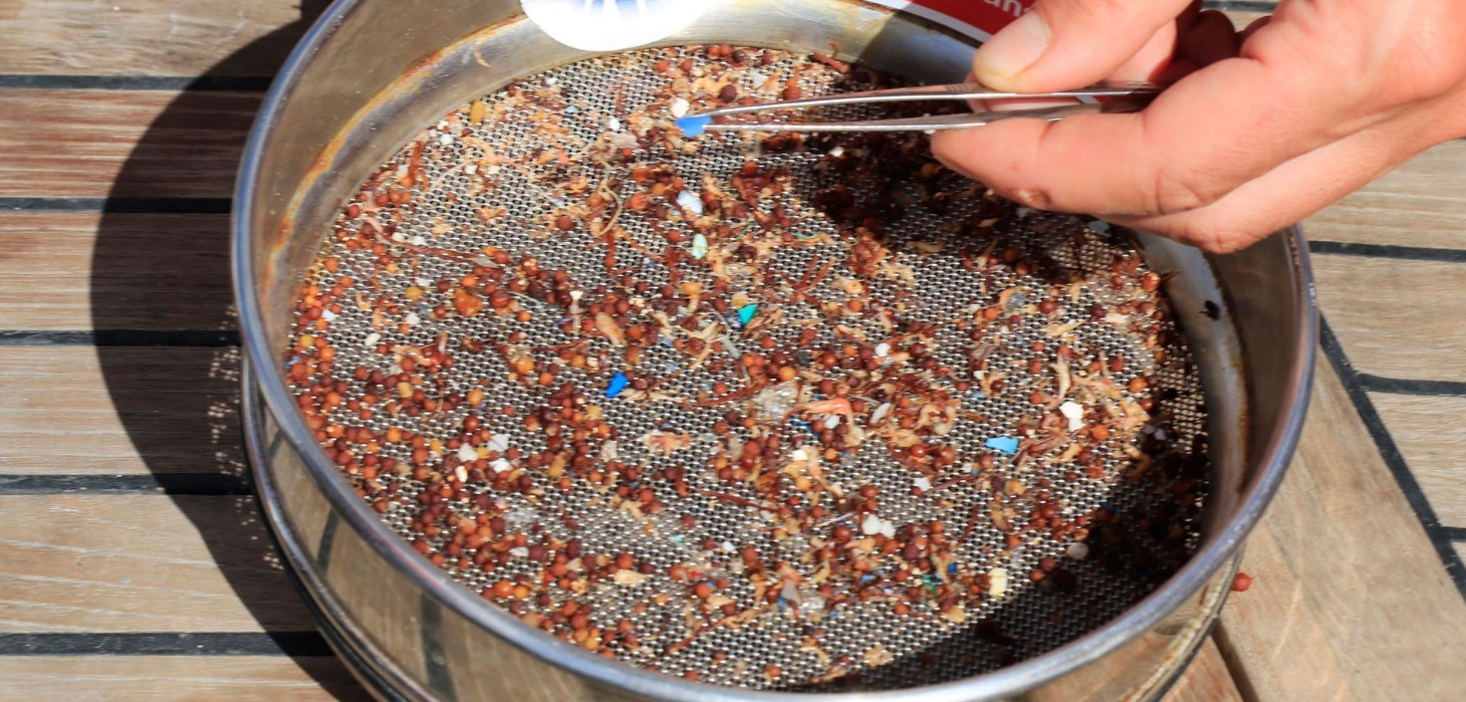

Materialer
- 2 stk. spande
- Målebånd til minimum 1 m
- Lille skovl eller ligende
- 3 plastikbeholdere med låg til prøverne.
- Sigter i forskellige størrelser fx 1 mm, 2 mm, 5 mm og 1 cm
- 3 stk. petriskåle
- Pincet
- Stereolup

Fremgangsmåde
Del 1: Indsamling i felten
- Gå ned til stand kanten/søbredden gerne ved lavvande og find hvor opskyllet er nået til. Typisk der, hvor der også ligger en lille bræmme af tang, ålegræs eller lignede.
- Marker 1m² med målebåndet i opskyls-området
- Grav ned i ca. 2 cm dybde i hele den markerede 1m² og kom indholdet i den ene spand
- gentag evt. et andet sted på stranden. Indholdet fra et andet sted kommes i den anden spand
Del 2: Analyse
- Sigt indholdet i spanden gennem de forskellige sigte. Skyld gerne med vand, så sandkorn mm. kan passere igennem sigten (de grove sigter) og så eventuelle plastikstykker der siddet på tang mm. kan blive skyllet af
- Stykker der ligner plastik tages over i en petriskål og undersøges under stereolup
- Med prøver fra de fineste filtre kan der tages en lille klat over i petriskålen, som efterfølgende undersøges under lup
- Hvis man er i tvivl om det er plastik kan man evt. smelte stykket med en lighter (meget forsigtigt), hvis fiberen smelter er det plastik, hvis det brænder er det organisk materiale.
- Noter i skemaet nedenfor hvor mange plastikstykker i fandt på 1m², hvordan stykkerne så ud (størrelse, farve, form) og I har et bud på, hvor de kunne komme fra. Der laves et skema for hver 1m² der er indsamlet.
Prøve | Hvor er prøven taget | Antal plast stykker | Beskrivelse af plasten
1m²

